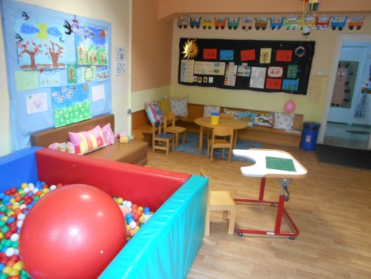
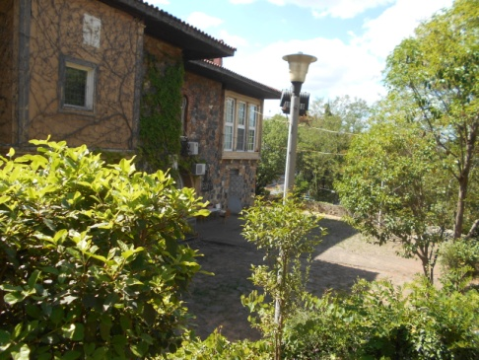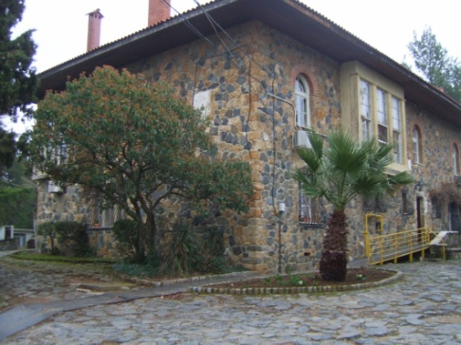

Το 4^{ο} Νηπιαγωγείο και το 6^{ο} Δημοτικό Σχολείο Ειδικής Αγωγής στεγάζονται σε ένα πέτρινο, διατηρητέο κτήριο το οποίο βρίσκεται μέσα σε καταπράσινο, φυσικό περιβάλλον εντός του ΚΕ.ΠΕ.Π. «Άγιος Δημήτριος» (ΠΑΑΠΑ) στον δρόμο Πυλαίας -Πανοράματος.
Στα σχολεία μας, που λειτουργούν ως ολοήμερα, φοιτούν μαθητές ηλικίας 4 έως 14 ετών.

Σε συνεργασία με την οικογένεια και ανάλογα με τις ιδιαίτερες εκπαιδευτικές ανάγκες κάθε μαθητή/τριας διαμορφώνονται και εφαρμόζονται από έμπειρο και καταρτισμένο προσωπικό ειδικής αγωγής (εκπαιδευτικοί, ειδικό εκπαιδευτικό προσωπικό και ειδικό βοηθητικό προσωπικό) εξατομικευμένα εκπαιδευτικά προγράμματα.
Σκοπός όλων των προγραμμάτων είναι η βελτίωση της ποιότητας ζωής του παιδιού και της οικογένειάς του μέσα από την ανάπτυξη και ενίσχυση των δεξιοτήτων και ικανοτήτων του.
Οι εκπαιδευτικές μας δράσεις βασίζονται στη βιωματική μάθηση, παρέχοντας στο παιδί εμπειρίες και ερεθίσματα μέσα από ποικίλες δραστηριότητες μαγειρικής, κηπουρικής, ζωγραφικής, μουσικής, θεατρικού παιχνιδιού, πηλού σε ατομικό και σε ομαδικό επίπεδο. Οργανώνονται δραστηριότητες που προάγουν την κοινωνικοποίηση και την ψυχαγωγία (προγράμματα συνεκπαίδευσης, διδακτικές επισκέψεις και εκδρομές). Επιπρόσθετα, υλοποιούνται προγράμματα αγωγής υγείας όπως διατροφής, ατομικής υγιεινής και δεξιοτήτων αυτοεξυπηρέτησης (σίτισης, τουαλέτας), τα οποία είναι σημαντικά για την επίτευξη του μέγιστου βαθμού αυτονομίας των μαθητών μας.
Οι χώροι του σχολείου είναι κατάλληλα διαμορφωμένοι όσον αφορά την προσβασιμότητά τους και την ασφάλεια των μαθητών/τριών. Το σχολείο μας δέχεται μαθητές/τριες από όλο το νομό Θεσσαλονίκης και η μετακίνησή τους πραγματοποιείται με ευθύνη της Περιφέρειας Κεντρικής Μακεδονίας.
Οι εγγραφές για το σχολικό έτος 2017-2018 γίνονται το Μάιο 2017.
Ταχ. Διεύθυνση : Τζον Κένεντι 62, 55535 Πυλαία
Τηλέφωνο : 2310318644 Η προϊσταμένη του νηπιαγωγείου
Ιστότοπος : http://eidikoagiosdimitrios.blogspot.gr
Χατζηπαντελή Αικατερίνη

